L380L383L385L485喷墨一体机清零图解
技术QQ:1285409208
清零前请取消打印任务，打印机用USB线接电脑并开启
1.双击[Resetter.exe]启动软件,点击[Select],选择Port打印机型号，然后点[OK]，如下图。
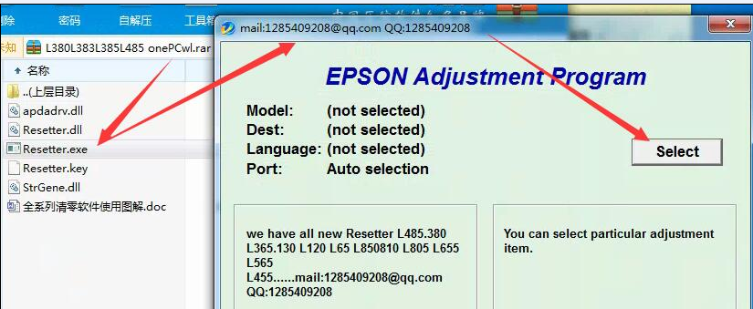
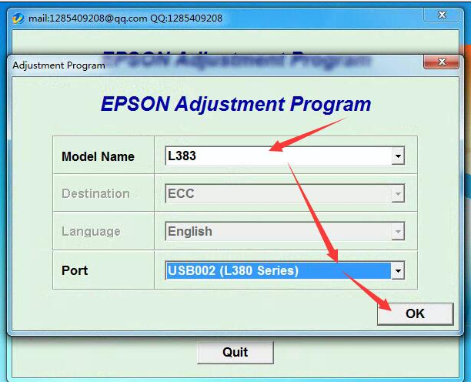
[如果port下拉列表中找不到你的打印机，请更换USB接口，并重新开打印机重试。]
2.点击[Particular adjustment mode]进入主菜单. 如下图。
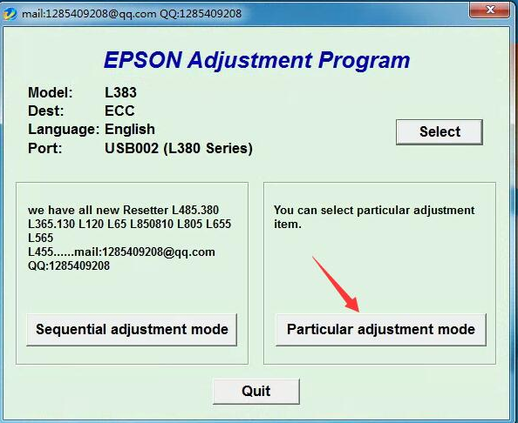
3.选择[Waste ink pad counter]然后点[OK]. 如下图。
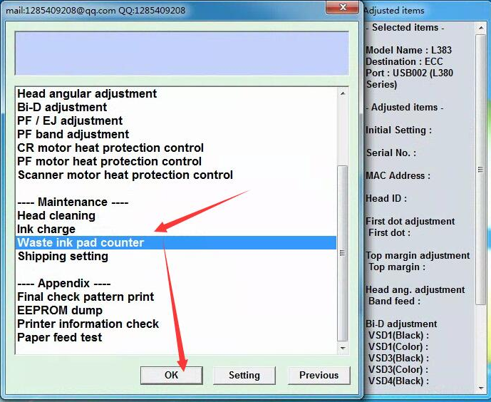
4.点击所有方框打上[V]，然后点击[Initialiation],接着点[确定] 如下图。
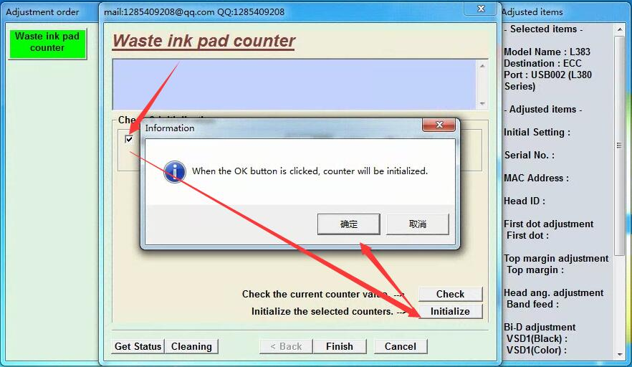
[如果清零过程中报错，请取消打印任务并重开打印机再清，如果还不行请重启电脑再试]
5.当提示[plese turn off the printer] 关闭打印机，然后点击[确定],接着点[确定]重开打印机。如下图。
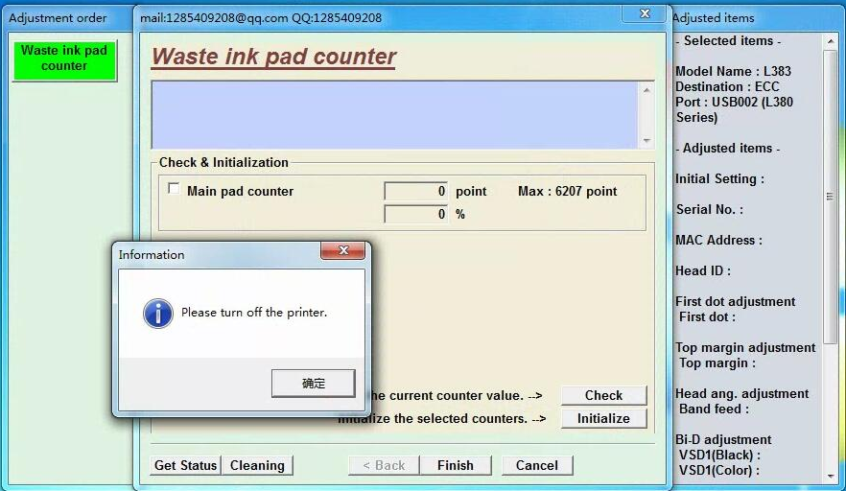
亲，恭喜您，打印机已经清零成功了！！！打印机清零+刷中文显示屏+汉化驱动 请联系我们，技术QQ:1285409208

